„Радничка партија Курдистана“ се разоружава и распушта
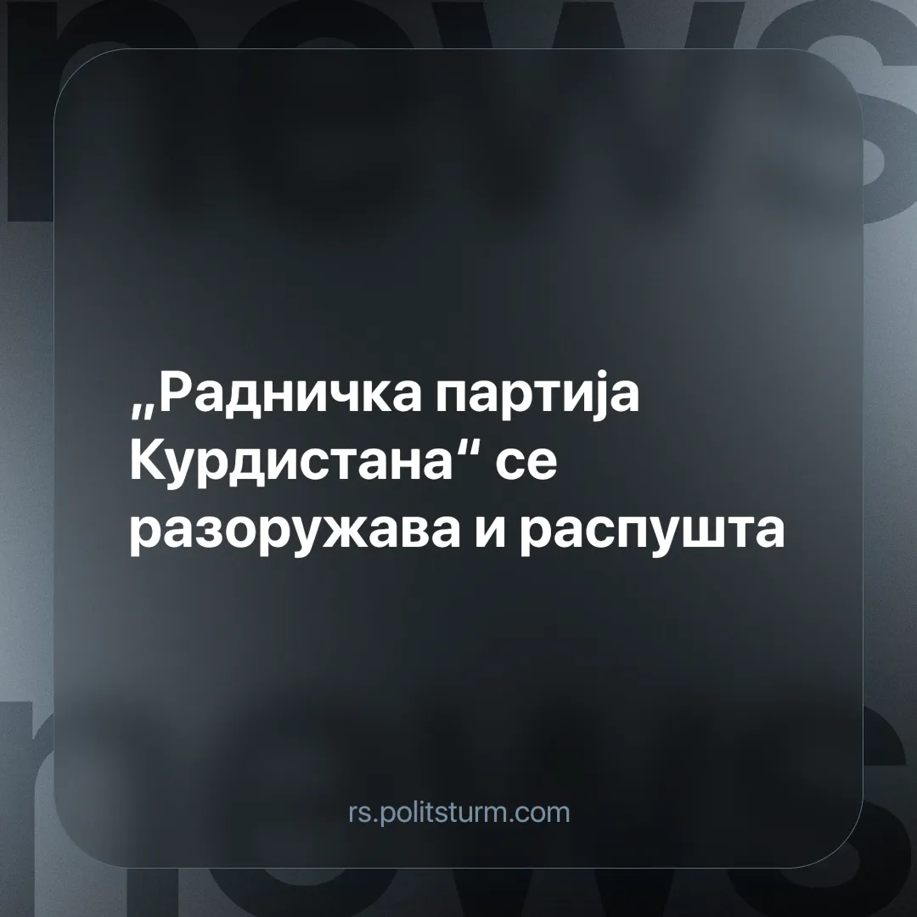

Оригинални чланак
2025-05-18
2 мин. читања

Предговор. Понекад (али упркос паничењу како власти тако и либералне опозиције веома ретко) се, као могуће решење тренутне политичке кризе, предлаже револуција кроз анархистичке организационе моделе. Тако нешто представљало би катастрофалну грешку. Сем тога што је анархизам, који се базира на волунтаристичким интеракцијама и самим тим на вољи појединаца, суштински супротан научном социјализму и његовом схватању друштвеног развоја у коме воља појединаца суштинску улогу нема - он је такође организационо неодржив и представља слепу улицу. Док је марксизам-лењинизам био окосница једног друштва које је обухватало шестину земљине површине и које је успешно одговорило на напад целокупног војног арсенала Трећег рајха - сви анархистички пројекти, како ћемо између осталог видети и у остатку чланка, завршавали су се након тек неколико година и првог озбиљнијег реакционарног напада или неког другог сличног изазова.
Радничка партија Курдистана (ПКК) се распала након што је њен лидер позвао присталице да положе оружје. Ово представља трећи значајан колапс ”функционалног анархизма у пракси” у протеклих пет година.
Детаљи. Током свог 12. Конгреса, ПКК је одлучила да се распусти и размонтира, чиме је окончана њена више од 40 година дуга оружана борба против турске владе за курдску државу. Затворени лидер организације, Абдулах Оџалан, позвао је ПКК да положи оружје још у фебруару. Више од 40.000 људи укупно је погинуло у овом сукобу.
► На 12. Конгресу је наведено да је "одлучено да се распусти организациона структура ПКК и оконча оружана борба, при чему ће практичну имплементацију овог процеса водити и надзирати (Оџалан)", као и да је ПКК "довела курдско питање до тачке решења кроз демократску политику, чиме је завршила своју историјску мисију".
► Ова група верује да ће курдски народ прихватити либерално-демократски процес за остваривање својих циљева. Они су навели да ће "курдске политичке партије, демократске организације и лидери јавног мњења испунити своје одговорности у развоју курдске демократије и осигурању формирања курдске демократске нације".
Контекст. Блиски исток је кључно бојно поље за супарничке империјалистичке силе. Крајем 2024. године, сиријски председник Башар ал-Асад, кога су дуго подржавали Иран и Русија, збачен је офанзивом коју је подржала Турска, а предводила сиријска опозиција. Сада када про-турска влада контролише ситуацију, САД су почеле да повлаче трупе које су номинално распоређене 2015. године за борбу против ИСИС-а заједно са Сиријским демократским снагама. ПКК, блиско повезана са Сиријским демократским снагама, нашла се под све већим притиском да се распусти након пада Асада и повлачења САД.
► ПКК је водила аутономне комуне, према Оџалановој идеји демократије без државе. "Комуне Рожаве" су анархисти хвалили, заједно са запатистама у Мексику и "Аутономном зоном Капитол Хила (ЧАЗ)" у Сијетлу, САД (која је успостављена током протеста "Блек Лајвс Метр" 2020. године), као примере модерног анархизма у пракси.
► "ЧАЗ" је полиција растерала у року од месец дана. "Побуњеничке запатистичке аутономне општине" распуштене су 2023. године због немогућности запатиста да се супротставе картелима. Самораспуштање ПКК је трећи пример у пет година како анархистички принципи нису способни да одрже било какве дугорочне пројекте и да се одупру капиталистичким државама.

Оригинални чланак

